


SAÉ 5-01
Analyse et conception d'un outil décisionnel

RAPPORT DE PROJET
Développement d'un prototype robuste avec PostgreSQL et Selenium

Réalisé par :  Maxence LE ROUX  Dylan LOUAPRE  Jordan VOLAND | Établissement :  IUT de Vannes  Département Science des données
Date de restitution : 23 janvier 2026

1. Présentation de PostgreSQL
Dans le cadre du développement de notre prototype, le choix du système de gestion de base de données (SGBD) s'est porté sur PostgreSQL. Connu pour être le moteur de base de données relationnelle open-source le plus avancé au monde, PostgreSQL s'impose comme une solution de référence tant dans le milieu académique que dans l'industrie de pointe.

1.1. Nature et Origine
PostgreSQL est un système de gestion de base de données relationnel-objet (SGBDRO). Initialement développé à l'université de Berkeley, il bénéficie aujourd'hui de plus de 30 ans de développement communautaire actif. Contrairement à d'autres solutions, il n'est pas la propriété d'une seule entreprise, ce qui garantit sa pérennité et son indépendance technologique.

1.2. Caractéristiques Techniques Fondamentales
La réputation de PostgreSQL repose sur plusieurs piliers critiques pour la fiabilité des données :
- Conformité ACID : Il garantit l'Atomicité, la Cohérence, l'Isolation et la Durabilité des transactions. Cela assure que, même en cas de coupure de courant ou de défaillance logicielle, les données ne sont jamais corrompues.
- Standardisation SQL : PostgreSQL suit de très près les standards SQL (ISO/IEC), ce qui facilite l'interopérabilité et la portabilité du code entre différents systèmes.
- Extensibilité : Le système permet de définir ses propres types de données, index et langages de programmation, offrant une flexibilité rare pour un système relationnel.

1.3. Justification du choix dans le cadre du projet
L'adoption de PostgreSQL pour ce prototype répond à trois impératifs majeurs :
- Gestion de la concurrence : Grâce au mécanisme MVCC (Multi-Version Concurrency Control), PostgreSQL permet à plusieurs utilisateurs de lire et d'écrire simultanément dans la base sans verrouillage excessif, un atout majeur pour notre future interface web.
- Intégrité des données : Le typage fort et le support complet des clés étrangères, des contraintes d'unicité et des déclencheurs (triggers) permettent de maintenir une "source de vérité" propre, limitant les erreurs lors de l'importation depuis les fichiers Excel.
- Écosystème Python : La bibliothèque psycopg2 et l'ORM SQLAlchemy offrent une interface robuste et performante pour l'alimentation en mode batch prévue dans la première étape du projet.

2. Transfert des données : Excel vers PostgreSQL
Le transfert repose sur une bibliothèque de traitement de données (Pandas) et un connecteur de base de données (Psycopg2). Nous avons opté pour une approche itérative qui permet un contrôle fin sur chaque ligne insérée.

2.1 Traitement de la table principale : ENTRETIEN
Le premier script traite les données générales de chaque entretien.
- Gestion des types : Nous utilisons une fonction to_int_or_none pour convertir les données numériques d'Excel. En effet, dans Excel, une cellule vide est lue comme NaN (Not a Number), ce que PostgreSQL refuse pour des colonnes de type INTEGER.
- Sécurité des données : L'utilisation de cur.execute(sql, params) protège contre les injections SQL et gère automatiquement l'échappement des caractères spéciaux dans les chaînes (ex: les apostrophes dans les noms de communes).
Extrait du code de chargement :
Python
# [Insérer ici votre premier bloc de code pour l'entretien]

2.2 Normalisation des "Demandes" (1, 2 et 3)
Un aspect important de ce projet est la normalisation. Dans le fichier Excel, les demandes sont stockées en colonnes (Dem.1, Dem.2, Dem.3). Pour respecter les principes des bases de données relationnelles, nous avons transformé ces colonnes en lignes dans une table dédiée.
- Filtrage des données "NC" : Le script ignore intelligemment les valeurs "NC" (Non Communiqué) ou vides pour ne pas polluer la base de données avec des informations inutiles.
- Gestion des transactions : Chaque bloc de demandes est validé par un conn.commit(). En cas d'erreur critique sur une ligne, un conn.rollback() est effectué pour garantir l'intégrité des données (on ne veut pas d'un entretien enregistré sans ses demandes associées).

2.3.1 Défi de la structure "Multi-colonnes"
Dans le fichier Excel source, les solutions apportées sont étalées sur trois colonnes : Sol.1, Sol.2 et Sol.3. Stocker cela tel quel en base de données serait une erreur de conception (doublons de colonnes, gestion difficile des recherches).
Nous avons donc appliqué une stratégie de Pivot (Unpivoting) :
- Chaque colonne Excel devient une ligne dans la table SOLUTION.
- L'attribut pos (position) permet de conserver l'ordre d'importance des solutions (1, 2 ou 3) tout en centralisant la donnée dans une seule colonne nature.

2.3.2 Analyse du mécanisme d'insertion
Le script suit un processus rigoureux pour garantir la qualité des données (Data Quality) :
- Nettoyage à la volée : Le script détecte les valeurs NaN (cellules vides) ou marquées "nc" (non communiqué). Ces lignes ne sont pas insérées, ce qui évite de "polluer" PostgreSQL avec des enregistrements vides.
- Contrainte d'intégrité : Le num (Numéro d'entretien) sert de clé étrangère. Si un entretien n'existe pas dans la table principale, PostgreSQL rejettera l'insertion, assurant ainsi la cohérence du système.
- Sécurisation des Transactions :
  - conn.rollback() : En cas d'erreur sur une ligne (ex: texte trop long pour le champ nature), toute l'opération en cours est annulée pour éviter d'avoir des données partielles.
  - conn.commit() : La validation n'est faite qu'une fois la boucle terminée avec succès.

2.3.3 Exemple de code et traçabilité
Le code utilise des compteurs (ok, ignored) qui sont essentiels pour le journal de bord (logging) du transfert.

3. L'exportation : De PostgreSQL vers Excel (Réversibilité)
Pour répondre au besoin de portabilité exprimé par le client, nous avons développé un module d'extraction. Cette fonctionnalité est essentielle pour permettre aux utilisateurs de réaliser des analyses statistiques complémentaires ou de partager des rapports hors ligne.

3.1 Une approche modulaire et générique
Contrairement à la phase d'insertion qui nécessitait des traitements spécifiques par table, nous avons conçu une fonction générique export_table_to_excel.
- Réutilisabilité (Principe DRY - Don't Repeat Yourself) : Cette fonction accepte le nom de n'importe quelle table en paramètre. Cela réduit la duplication de code, un point très positif pour l'analyse SonarQube.
- Récupération dynamique des métadonnées : Le script ne se contente pas de récupérer les données ; il extrait dynamiquement les noms des colonnes de la base de données via cur.description. Cela garantit que le fichier Excel généré possède des en-têtes identiques à la structure SQL.

3.2 Fonctionnement technique
Le processus suit trois étapes clés intégrées dans le script :
- Requête SQL : Exécution d'un SELECT * ordonné par le numéro d'entretien (num) pour assurer la cohérence.
- Transformation en DataFrame : Utilisation de la bibliothèque Pandas pour convertir le résultat de la requête en une structure de tableau manipulable.
- Génération du fichier : Utilisation de la méthode .to_excel() avec le moteur openpyxl.
Sécurité et Robustesse : Le bloc try...except assure que si une table est manquante ou si le fichier de sortie est déjà ouvert par un autre utilisateur, le programme informe l'utilisateur sans s'interrompre brutalement.

3.3 Exemple de résultat produit
En exécutant ce module, le système génère trois fichiers distincts :
- entretien_export.xlsx
- demande_export.xlsx
- solution_export.xlsx
Chaque fichier contient l'intégralité des données présentes en base, permettant une réimportation ou une vérification immédiate des données par le client.

4. Présentation de l’interface utilisateur (Streamlit)
Pour l’interface de saisie et d’analyse, nous avons fait le choix stratégique du framework Streamlit. Ce choix permet de transformer nos scripts Python en une plateforme web interactive complète, sécurisée et connectée en temps réel à notre base de données PostgreSQL.
L’application est structurée autour d’une barre latérale de navigation permettant d’accéder à trois modules fonctionnels : Alimentation, Visualisation et Configuration.

4.1. Le module d'Alimentation : Saisie et contrôle des données
Ce module constitue le cœur opérationnel du système. Il s'agit d'un formulaire dynamique qui permet de consigner les informations relatives à chaque entretien.
- Interactivité et Typage : Nous utilisons une combinaison de widgets spécifiques (st.selectbox pour les choix uniques, st.number_input pour les données chiffrées et st.text_input pour les champs libres). Cette approche permet de contraindre la saisie à la volée (par exemple, limiter l'âge à des valeurs cohérentes) et d'éviter les erreurs de type lors de l'envoi vers PostgreSQL.
- Gestion des relations multiples : Pour les sections "Demandes" et "Réponses", nous avons implémenté des listes à choix multiples (st.multiselect). Conformément aux besoins du métier, ces sélections sont limitées à trois éléments maximums, garantissant une base de données propre et synthétique.
- Validation et Persistance : L'enregistrement ne se déclenche qu'après l'activation d'un bouton dédié. Ce dernier exécute une série de fonctions backend qui assurent l'intégrité référentielle : l'entretien est créé en premier, puis son identifiant est récupéré pour lier automatiquement les demandes et solutions associées dans leurs tables respectives.
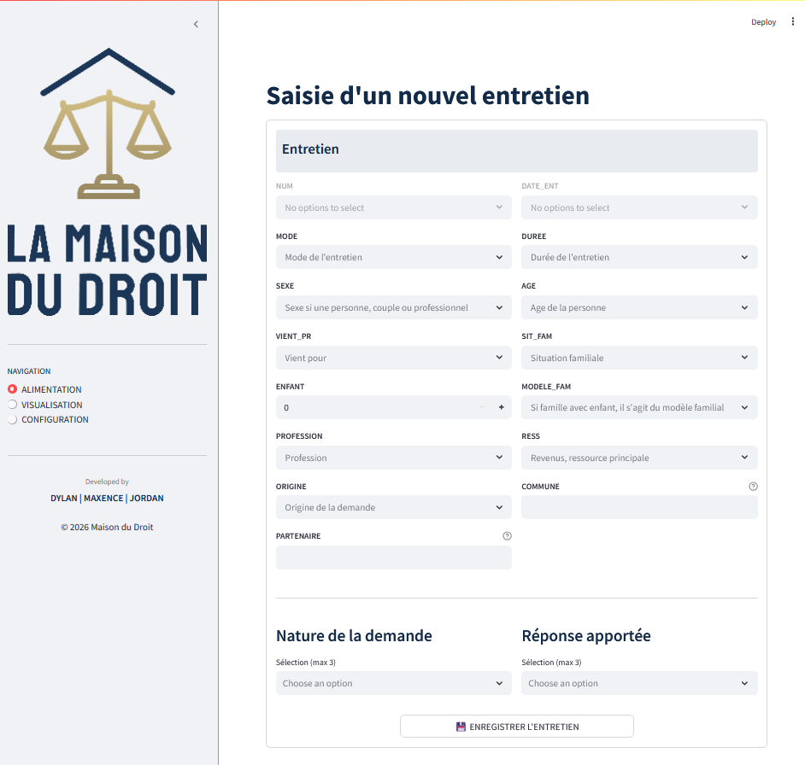

4.2. Le module de Visualisation : Aide à la décision
L’onglet Visualisation a pour objectif de transformer les données brutes stockées en SQL en informations exploitables pour le pilotage de l'activité. Il est scindé en deux sections distinctes :
- Tableau de bord global : Cette première sous-section propose une vue d'ensemble immédiate. Elle affiche des indicateurs de performance (KPI) sous forme de cartes (nombre total de dossiers, provenance majoritaire) et des graphiques statistiques fixes (répartition par sexe, pyramide des âges). Ces visuels permettent d'identifier les tendances de fréquentation en un coup d'œil.
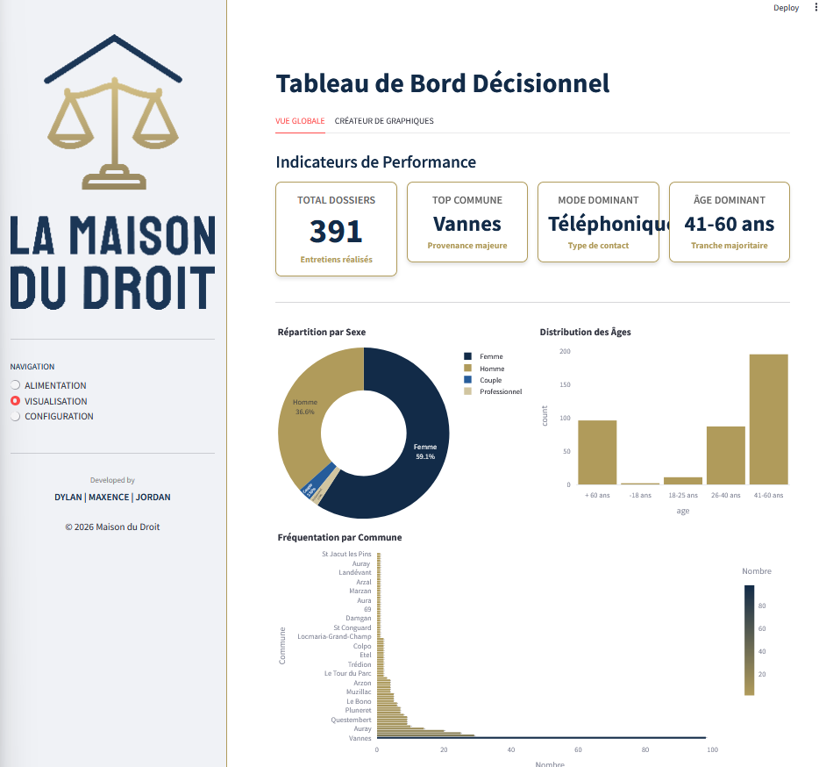

- Créateur de graphiques personnalisé : Pour répondre à des besoins d'analyse plus spécifiques, nous avons développé un outil "Self-Service". L'utilisateur peut sélectionner librement la variable à afficher en abscisse ($X$) et celle en ordonnée ($Y$), avec la possibilité d'ajouter une dimension supplémentaire de groupement par couleur. Ce module offre une flexibilité totale pour croiser les données (ex: type de demande par tranche d'âge). Enfin, une option permet d'afficher les données brutes sous forme de tableau (st.dataframe) pour une vérification comptable des graphiques générés.

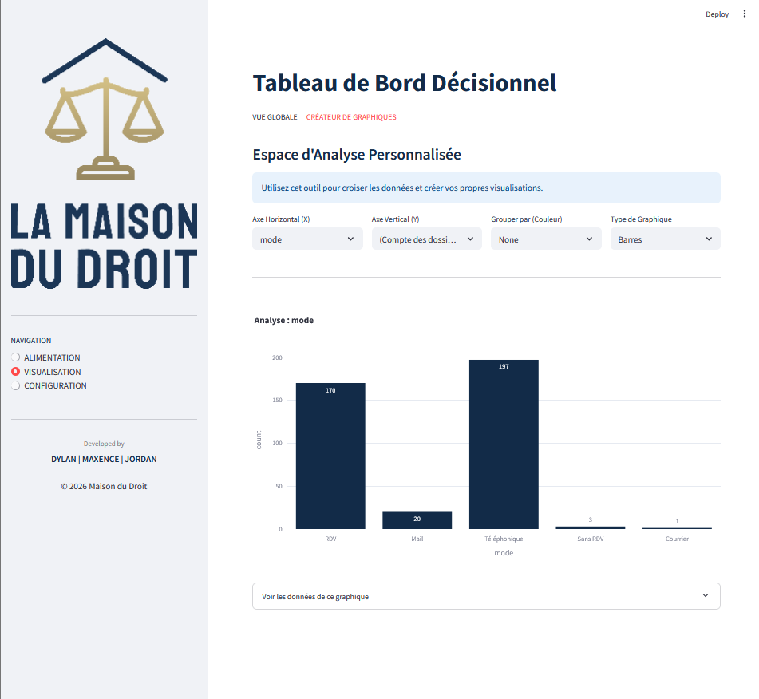

4.3. Le module de Configuration : Évolutivité du système
La pérennité de l'application repose sur sa capacité à évoluer sans intervention sur le code source. L'onglet Configuration est une interface d'administration dédiée à la maintenance de la structure du formulaire.
- Maintenance des variables : Cet espace permet d'ajouter de nouvelles rubriques ou de créer de nouvelles variables de saisie.
- Gestion des modalités : L'utilisateur peut mettre à jour les listes déroulantes existantes (par exemple, ajouter une nouvelle commune de résidence ou une nouvelle thématique juridique).
- Mise à jour dynamique : Grâce à la connexion bidirectionnelle avec PostgreSQL, toute modification effectuée dans cet onglet est instantanément répercutée sur le formulaire de l'onglet Alimentation, offrant ainsi une autonomie complète aux administrateurs de la solution.

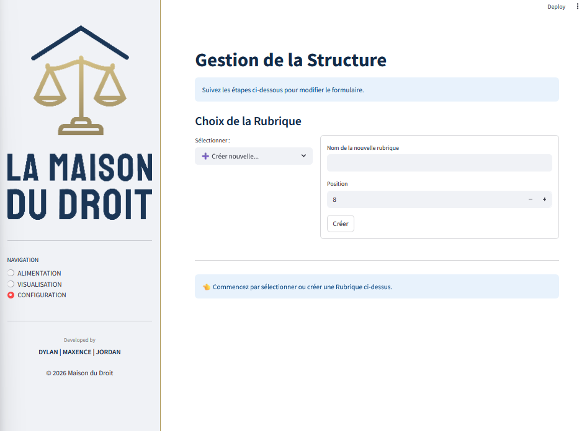
5. Présentation des tests web automatisés (Selenium)
Nous avons mis en place des tests automatisés pour sécuriser le flux de données de l'application. Streamlit étant le point de contact exclusif avec l'utilisateur, cette démarche est essentielle pour confirmer que les évolutions du code ne dégradent pas les fonctionnalités existantes. L'objectif est de s'assurer que chaque formulaire soumis est correctement traité par le backend et enregistré de manière pérenne en base de données.

5.1. Objectifs et stratégie de test
L'objectif des tests est de simuler de bout en bout le comportement d'un agent de la "Maison du Droit". Le script automatise l'intégralité du tunnel de saisie : ouverture du navigateur, remplissage des champs de différents types, sélection multiple et soumission. Cette approche garantit que les composants frontend (Streamlit) et backend (PostgreSQL) communiquent correctement.

5.2. Environnement technique
Pour réaliser ces tests, nous avons mis en place un stack d'automatisation robuste :
- Selenium WebDriver : L'outil de référence pour le pilotage programmatique de navigateurs.
- Python : Utilisé pour orchestrer les scénarios de test.
- GeckoDriver (Firefox) : Le moteur de rendu utilisé pour l'exécution des tests.
- WebDriver Manager : Utilisé pour garantir la compatibilité entre la version du navigateur installé et le driver utilisé, facilitant ainsi le déploiement du projet sur différentes stations de travail.

5.3. Architecture des tests et défis techniques
Le test d'une application Streamlit présente des défis particuliers, car le framework génère des identifiants (ID) dynamiques qui changent à chaque exécution. Pour pallier cela, nous avons adopté des stratégies de ciblage avancées :
- Sélecteurs stables : Nous privilégions l'utilisation de l'attribut aria-label et de chemins XPath relatifs plutôt que des identifiants CSS instables.
- Synchronisation (Explicit Waits) : Le chargement de Streamlit étant asynchrone, nous avons implémenté des mécanismes de WebDriverWait. Le script ne tente d'interagir avec un champ que lorsque celui-ci est effectivement présent et "cliquable" dans le DOM.
- Modularité : Une fonction utilitaire a été développée pour factoriser les interactions répétitives, comme le remplissage des listes déroulantes, rendant le code de test plus maintenable et lisible (respect du principe de modularité).

5.4. Scénarios et résultats de validation
Le tableau suivant synthétise les cas de tests exécutés lors de chaque campagne de validation :
ID Test | Scénario | Action | Résultat attendu | Statut
TW-01 | Accès au formulaire | Chargement de l'URL locale | Page chargée et titre visible | Succès
TW-02 | Remplissage champs | Saisie de données types | Cohérence des types respectée | Succès
TW-03 | Sélection multiple | Choix de 3 demandes/solutions | Compteur de sélection = 3 | Succès
TW-04 | Validation finale | Clic sur le bouton "Enregistrer" | Affichage du message de succès | Succès

5.5. Bilan et perspectives
Les tests ont confirmé la robustesse du formulaire. En cas d'échec (champ manquant ou base déconnectée), le script réalise une capture d'écran automatique, permettant un diagnostic rapide.
À terme, cette suite de tests pourra être intégrée dans un pipeline d'intégration continue (CI/CD) sur GitHub, déclenchant une vérification automatique à chaque modification du code. Cela permettrait de garantir que l'ajout d'une nouvelle fonctionnalité ne dégrade pas les processus de saisie existants.

6. Manuel d’utilisateur
Pour le manuel d’utilisateur, nous allons le découper en 2 grandes étapes. La première est le lancement de la base de données sur PostgreSQL puis une deuxième partie sur le lancement de l’application.

6.1 Lancement de la base de données sur PostgrSQL
Pour commencer, il est nécessaire de télécharger trois fichiers ZIP et de les extraire à la racine du lecteur D:/.
Note importante sur le lecteur : Cette procédure est configurée pour les ordinateurs de l’IUT. Sur un ordinateur personnel ne possédant pas de lecteur D:/, il sera nécessaire de modifier les raccourcis pour pointer vers le lecteur C:/. N’ayant pas les droits d’administration sur le lecteur C:/ au sein de l’IUT, nous présentons ici le fonctionnement sur le lecteur D:/ (le principe reste identique sur C:/ avec des raccourcis adaptés).
Étape 1 : Préparation des fichiers
- Téléchargez les trois fichiers ZIP à la racine du lecteur D:/.
- Extrayez les archives : un dossier nommé tools apparaîtra alors à la racine.
Étape 2 : Lancement des services
Il est ensuite nécessaire de lancer les deux raccourcis suivants pour démarrer le serveur :
Étape 3 : Configuration de la connexion
Une fois les services lancés, ouvrez l'application pgAdmin 3. Ajoutez une nouvelle connexion à l’aide du bouton en haut à gauche et remplissez les informations suivantes :
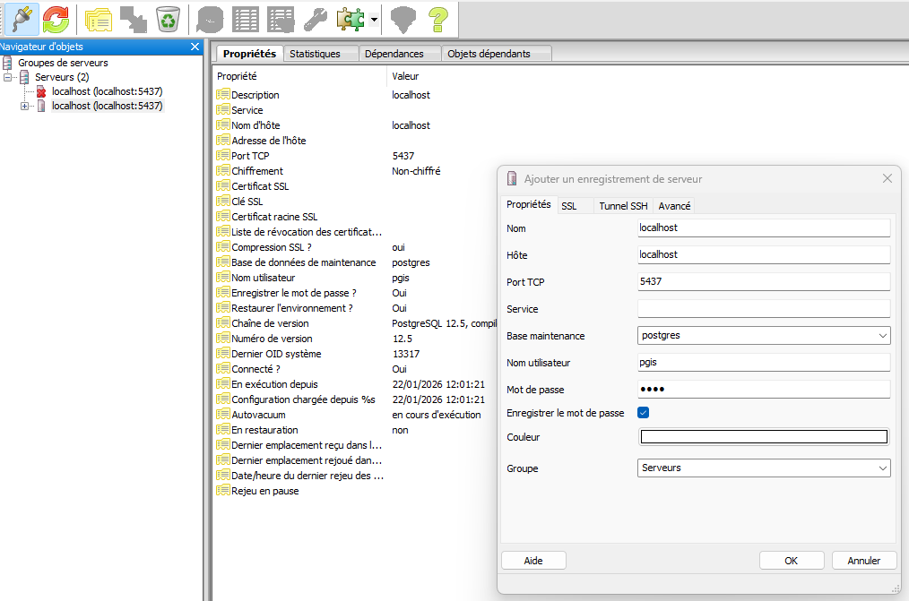
Le mot de passe est pgis comme le Nom utilisateur.

Étape 4 : Création et restauration de la base de données
- Création : Ajoutez une nouvelle base de données en faisant un clic droit sur "Databases". Nommez-la db_maisondudroit et validez par OK.
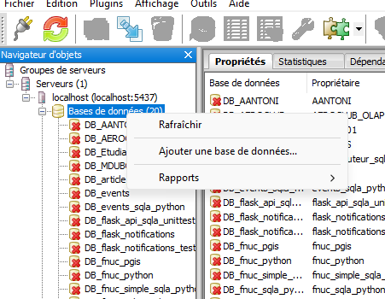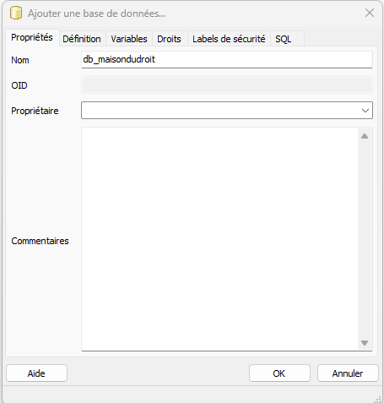
- Restauration : La base de données apparaît dans le bandeau à gauche. Faites un clic droit sur son nom, puis sélectionnez l'option Restaurer….
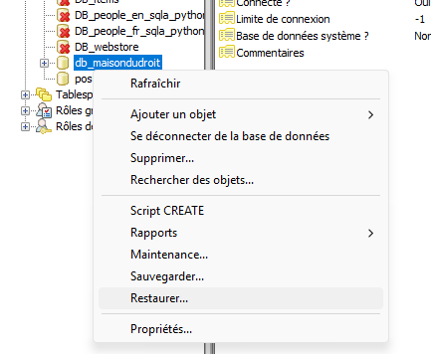
- Sélection du fichier : Cliquez sur les trois petits points pour sélectionner le fichier .backup présent dans notre dossier de projet.
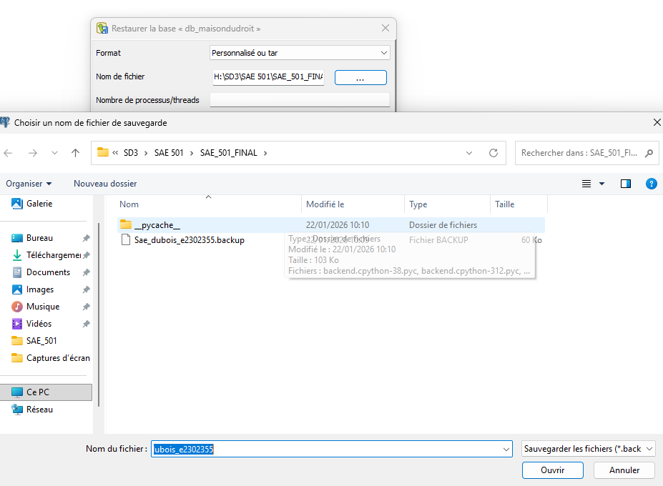
- Finalisation : Appuyez sur le bouton Restauration.
Une fois ces étapes terminées, votre base de données est lancée, peuplée et prête à être utilisée par l'application.

6.2 Lancement de l’application
Pour lancer l’application, il est nécessaire de remplir certains prérequis techniques. Ces étapes ne sont à réaliser que lors de la toute première utilisation.
Étape 1 : Installation des dépendances (Packages Python)
L'application nécessite des bibliothèques spécifiques pour fonctionner. Pour les installer, vous devez utiliser l'invite de commande :
- Recherchez l'application Command Prompt (Invite de commande) via la barre de recherche Windows en bas de votre écran.
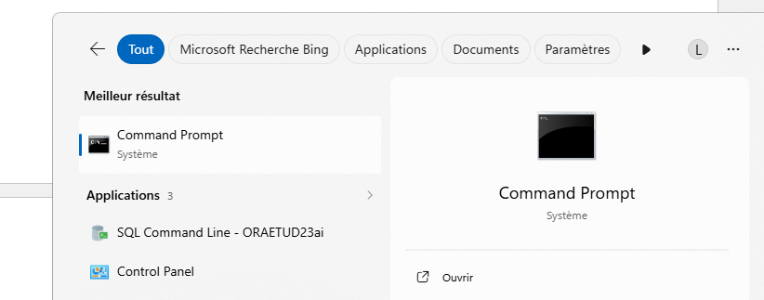
- Une fois la console ouverte, tapez la commande suivante pour installer tous les outils nécessaires : pip install streamlit pandas plotly psycopg2
Étape 2 : Lancement de l'interface
Une fois l'installation terminée, vous pouvez démarrer l'application. Toujours dans l'invite de commande, utilisez la syntaxe suivante :
streamlit run "CHEMIN/DACCES/DU_FICHIER.py"
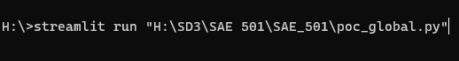
Astuce pour le chemin d'accès : Pour obtenir facilement l'emplacement exact de votre script, faites un clic droit sur le fichier Python de l'application dans votre explorateur de fichiers, puis sélectionnez "Copier en tant que chemin d'accès". Il ne vous reste plus qu'à le coller dans la commande.
Étape 3 : Accès à l'application
Dès que la commande est validée, votre navigateur web par défaut s'ouvrira automatiquement sur l'adresse locale de l'application (généralement http://localhost:8501). L'interface est désormais prête à être utilisée.

